Miniteste 8 8. Resolução de problemas
Nome da Escola | _____________________________________________ | Ano letivo 20___-20___ |  | Matemática | 7.º ano
Nome do Aluno | _____________________________________________ | Turma | N.º | Data
Professor | _____________________________________________ | __________ | ______ | ____-____-20__

A soma de três números ímpares consecutivos é igual a 21.
1
Qual é o maior dos três números?
(A) 5 (B) 7
(C) 9 (D) 11
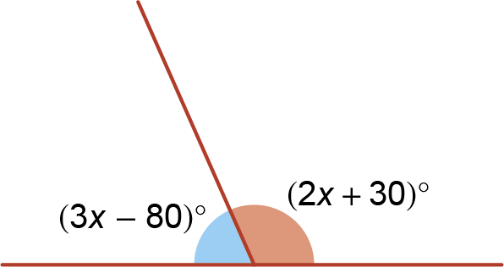
Observa a figura ao lado.
2
Qual é o valor de x?
(A) 46 (B) 52
(C) 60 (D) 65
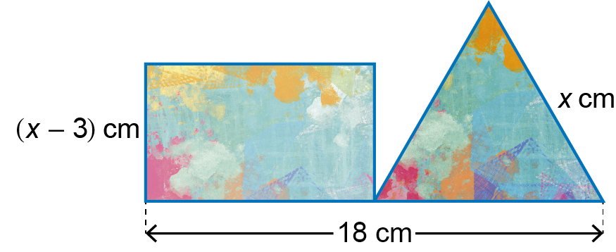
Na figura ao lado estão representados um retângulo e um triângulo equilátero.
3
O perímetro dos dois polígonos é igual.
Qual é o valor de x?
(A) 7 (B) 8
(C) 10 (D) 12
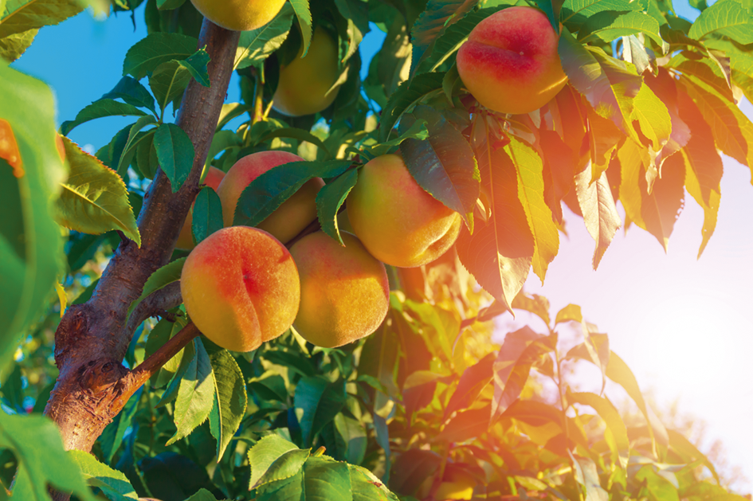
Num pomar há macieiras, pessegueiros e figueiras, num total de 370 árvores.
4
O número de figueiras é o dobro das macieiras e há menos 30 pessegueiros do que que macieiras.
Quantos pessegueiros há no pomar?
(A) 200 (B) 100
(C) 80 (D) 70

